|  |  |
| --- | --- |
| Gerb-BMSTU_01 | **Министерство науки и высшего образования Российской Федерации**  **Федеральное государственное бюджетное образовательное учреждение**  **высшего образования**  **«Московский государственный технический университет**  **имени Н.Э. Баумана**  **(национальный исследовательский университет)»**  **(МГТУ им. Н.Э. Баумана)** |

ФАКУЛЬТЕТ **Информатика и системы управления**

КАФЕДРА **Компьютерные системы и сети (ИУ6)**

НАПРАВЛЕНИЕ ПОДГОТОВКИ **09.03.01 Информатика и вычислительная техника**

**Отчет**

**Лабораторной работе № 2**

**Дисциплина:** Архитектура больших ЭВМ

**Название:** Редактирование программ в среде Mainframe с

использованием редактора ISPF и эмулятора мейнфрейма Hercules

|  |  |  |  |  |
| --- | --- | --- | --- | --- |
| Студент | ИУ-82Б |  |  | И.С. Марчук |
|  | (Группа) |  | (Подпись, дата) | (И.О. Фамилия) |
|  |  |  |  |  |
| Преподаватель |  |  |  | Е.В. Смирнова |
|  |  |  | (Подпись, дата) | (И.О. Фамилия) |

Москва, 2023

**Цели лабораторной работы:**

1. освоение навыков редактирования разделов (файлов) набора данных с использованием интерфейса редактирования ISPF;
2. создание программы на С в редакторе ISPF;
3. компиляция ее с помощью скрипта JCL;
4. выполнение созданной программы, вызвав программу из редактора ISPF или используя команды TSO.

**Выполнение лабораторной работы:**

**1. Вход в операционную систему z/OS**

Был осуществлен вход в TSO и было вызвано окно интерфейса ISPF (рисунок 1).

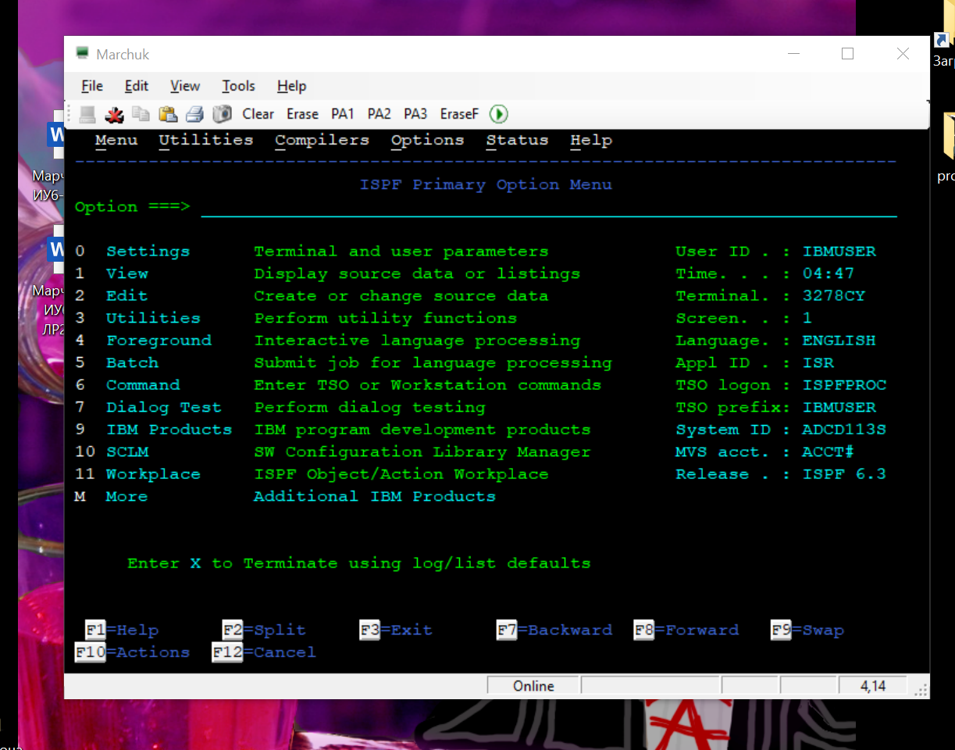

Рисунок 1 - Начальное окно интерфейса ISPF

**2. Редактирование данных в режиме ISPF Editor (кодирование на языке С)**

Из основного экрана ISPF был вызван режим редактирования LE (Language Environment), введя «2» в строке «Option=======>». Далее необходимо создать программу на языке С, используя редактор ISPF. В окне подпрограммы редактирования ISPF было введено имя файла-раздела (Member), который будет хранить исходный код программы. Исходный код программы будет храниться в библиотечном наборе данных MARCHUK.TEST.С, который был создали в первой лабораторной работе. Раздел, в котором хранится код, должен иметь имя - он был назван V1 (Version 1). Полное имя набора данных - MARCHUK.TEST.С(V1). Эти значения были введены в соответствующих полях (рисунок 2), после чего был нажат Enter.

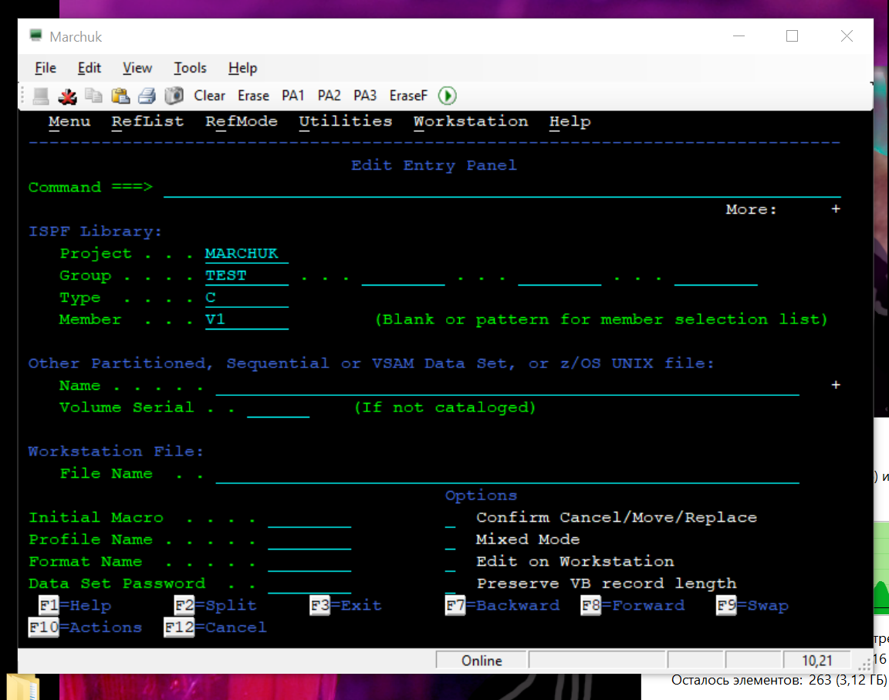

Рисунок 2 - Окно входа в режим редактирования Edit Entry Panel.

После того, как будет выделена память для нового набора данных, экран редактирования стал иметь вид, показанный на рисунке 3.

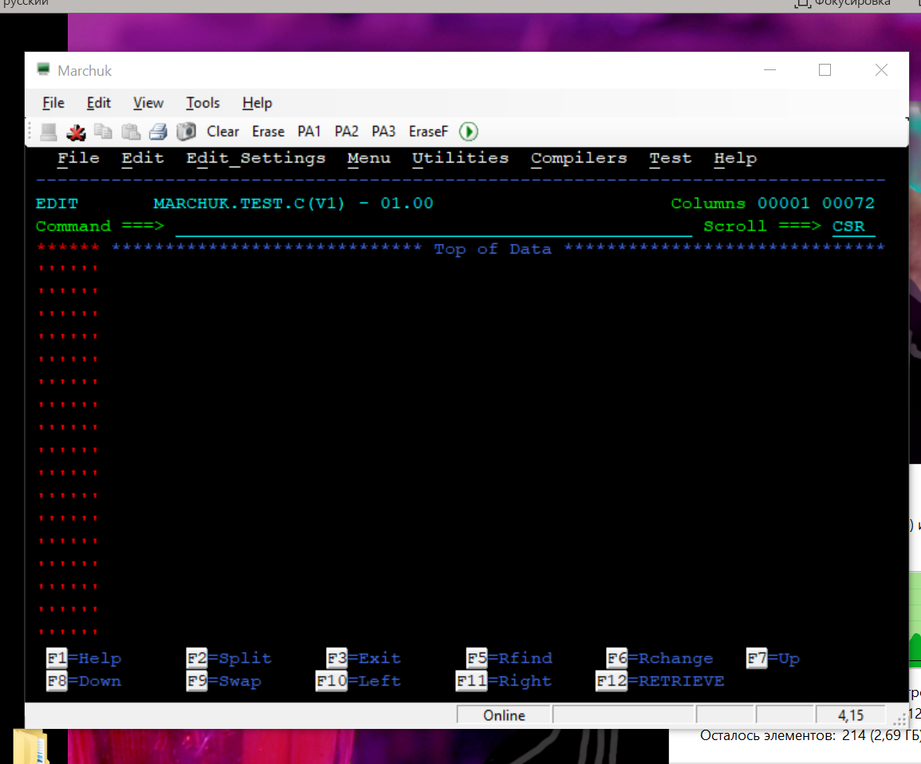

Рисунок 3 - Пустое окно редактирования ISPF

В открывшемся окне редактирования был введен текст программы на языке С (рисунок 4).

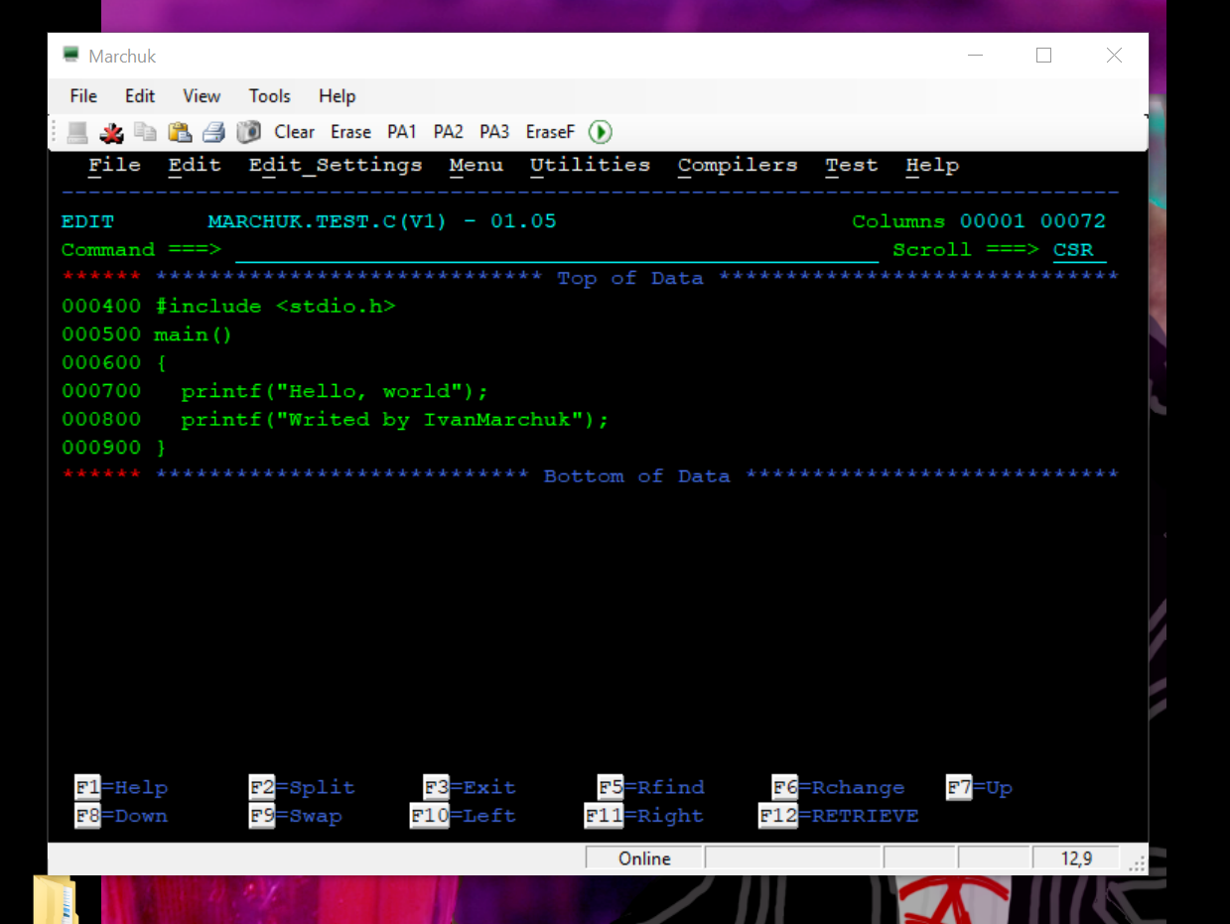

Рисунок 4 - Окно подпрограммы редактирования ISPF с набранной программой на С

Для добавления пустых строк использовалась команда «I10», добавляющая 10 пустых строк и вводящаяся в столбце слева (если команда не работает можно нажать F1 и подсветятся неправильные участки файла). Аналогично команда «D» использовалась для удаления строки. Для того чтобы символы не переходили в верхний регистр, в строку «Command ===>» была введена команда «CAPS OFF».

**3. Создание JCL-скрипта и его выполнение**

Было необходимо создать задание, отправляющее нашу программу на компиляцию, как файл-раздел (member) в наборе данных формата PDS (Partitioned Data Set) MARCHUK.TEST.СNTL(V1).

Был создан файл-раздел MARCHUK.TEST.CNTL(V1). Введен «CNTL» в поле «Type» и «V1» в поле «Member». После нажатия Enter было открыто окно редактора ISPF, в которое был введен текст скрипта, указанного в методических указаниях (рисунок 5).

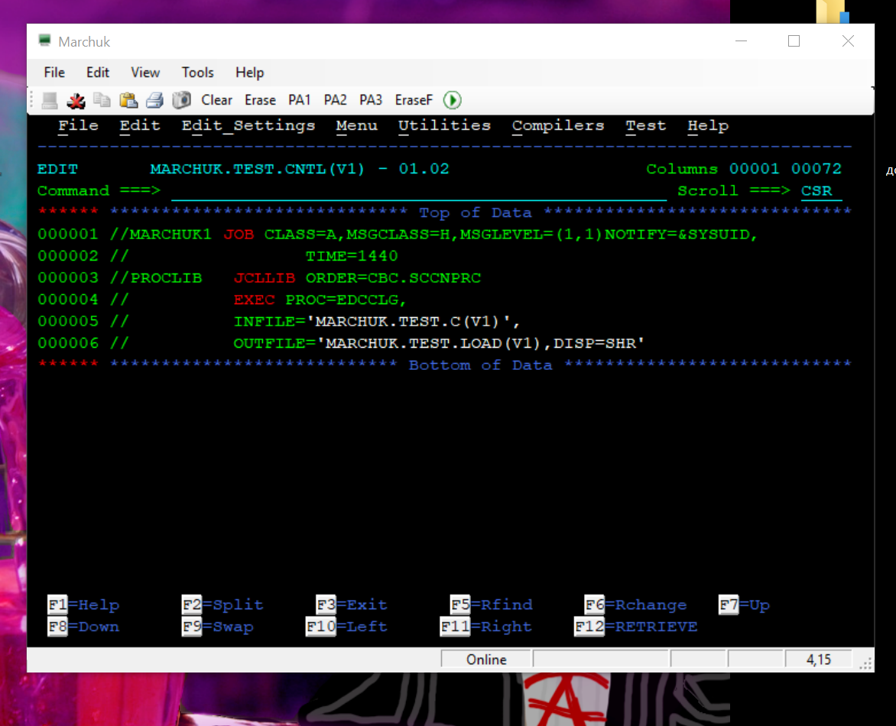

Рисунок 5 - Окно подпрограммы редактирования ISPF с набранным скриптом JCL

После введения скрипта, была нажата клавиша F3, в связи с чем введенные данные были сохранены, а окно подпрограммы редактирования закрыто.

4. Запуск программы на выполнение.

Для запуска задания на выполнение, был снова открыт редактор скрипта и в поле Command введена команда SUB. После выполнения появилось сообщение об отправке задания (рисунок 6).

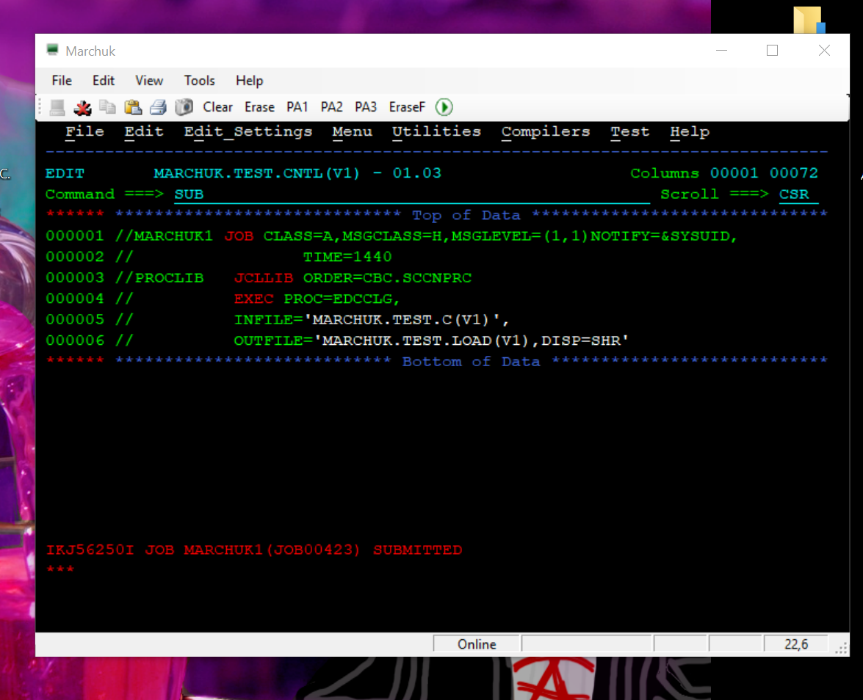

Рисунок 6 - команда SUBMIT

Знак «\*\*\*» — значит, что для просмотра остатка сообщения необходимо нажать кнопку Enter. Было получено сообщение об успехе (MAXCC равен 0), а значит скрипт и программа ошибок не содержат (рисунок 7).

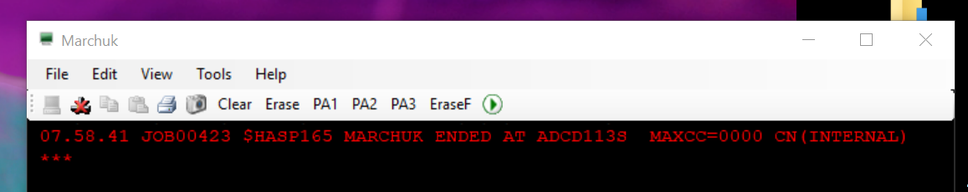

Рисунок 7 - Результат команды

**Вывод:** во время выполнения данной лабораторной работы были освоены навыки редактирования разделов набора данных с использованием интерфейса редактирования ISPF; создана программа на С в редакторе ISPF; проведена компиляция этой программы с помощью скрипта JCL; была выполнена созданная программа.